Lunes
14
de noviembre

6° de Primaria
Geografía

Consecuencias ambientales del crecimiento poblacional

Aprendizaje esperado: analiza tendencias y retos del crecimiento, la composición y la distribución de la población mundial.

Énfasis: identifica las consecuencias ambientales del crecimiento poblacional.

¿Qué vamos a aprender?

Aprenderás a analizar tendencias y retos del crecimiento, la composición y la distribución de la población mundial.

Para explorar más sobre el tema, puedes consultar el libro de texto de Geografía de 6º, se explica el tema a partir de la página 86:

https://libros.conaliteg.gob.mx/20/P6GEA.htm#page/86

¿Qué hacemos?

A continuación conoce informacion y algunas actividades que te van a ayudar a identificar las consecuencias ambientales del crecimiento poblacional.

Información importante:

Andrea comenta con su amiga que donde vive hay campos donde se solía sembrar maíz y en estos días llegó maquinaria para habilitar el terreno porque construirán más casas o departamentos.

Eso me da tristeza, aunque supongo que se crearán fuentes de trabajo para la gente de la localidad.

Pienso que, además de que esos campos de cultivo proveían alimento, eran el hábitat de animales e insectos…también son preocupantes los cambios que implicará la llegada de más habitantes a la comunidad.

He escuchado cómo han cambiado varias localidades a partir de la llegada de más habitantes.

Es un fenómeno que ocurre, tanto en varios estados del país, como otros lugares del mundo; por eso te invito a reflexionar en torno a estas preguntas. Responde en tu cuaderno.

- De acuerdo con lo que ha experimentado tu localidad , ¿La población ha aumentado o ha disminuido?

Si han llegado más personas a tu comunidad, ¿Sabes de dónde vienen y las causas por las que dejaron su lugar de origen?

Puede ser que llegaron en busca de mejores servicios de salud, educativos y por cuestiones de trabajo.

- Los mexicanos que emigran hacia otro lugar ¿Qué servicios supones que necesitarán?

Talvez servicios de agua, luz, alimentos, transporte, educación, entre otros..

- 3. Y para finalizar, con el aumento de la población en un territorio, ¿Cómo se modifica el paisaje, el medio ambiente y qué efectos hay en la biodiversidad?

El paisaje se altera para satisfacer la necesidad de vivienda de las personas; y el impacto en el medio ambiente puede relacionarse con la destrucción de áreas verdes para la edificación de viviendas y negocios de productos y servicios, así como para satisfacer las demandas de la población. También con la sobreexplotación de recursos naturales y con la generación de más residuos y desechos, se afecta a la biodiversidad, pues se trastocan los hábitats y sus especies deben adaptarse o morir.

Esto da pauta para iniciar con la sesión. Los materiales que necesitas son:cuaderno, libro de texto de Geografía y lapicera.

Antes de continuar, te invitamos a recordar lo que abordamos la clase anterior:

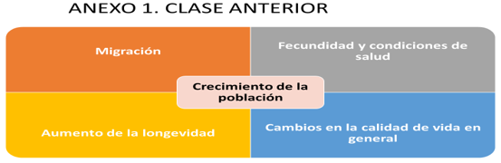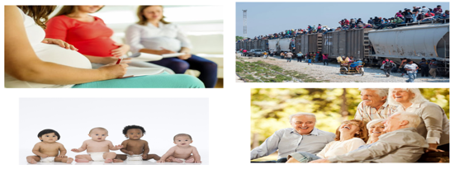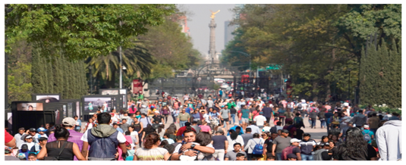

Analiza cómo las migraciones, el aumento de la fecundidad, la mejora de las condiciones de higiene y el acceso a servicios de salud, los avances tecnológicos y el aumento de la longevidad son factores que propician el crecimiento de la población.

Vimos ejemplos de países, como China, que adoptaron hace décadas políticas demográficas para controlar el crecimiento de la población.

En distintos estados del país ha cambiado el paisaje y su vida cotidiana a partir de ciertos hechos como la desecación o entubación de ríos y la deforestación para, por ejemplo, construir avenidas, complejos residenciales, escuelas, hospitales y comercios, y en cada lugar ha sido distinto.

Como hemos reflexionado, el aumento de la población tiene consecuencias a diferentes niveles. Para comprenderlas mejor veamos el siguiente video. Toma nota de las consecuencias ambientales que genera la sobrepoblación.

Actividad 1

Registra en tu cuaderno todas las consecuencias que identifiques… La primera es el agotamiento de los recursos naturales.

Observa el siguiente video a partir deñ minuto 1:50 a 4:12:

- “Sobrepoblación”
https://www.youtube.com/watch?v=b-Gt3JdBb00

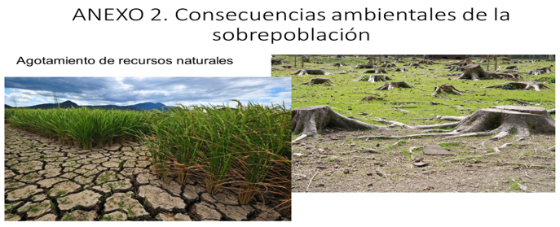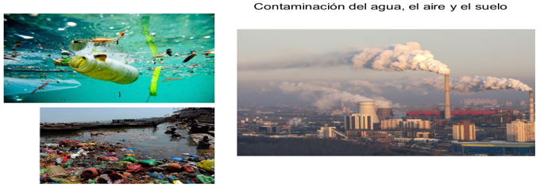

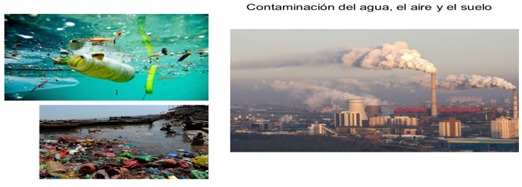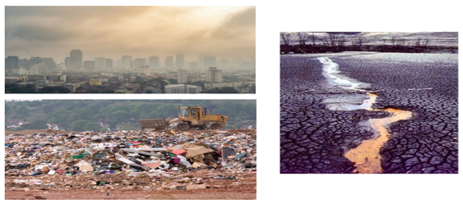
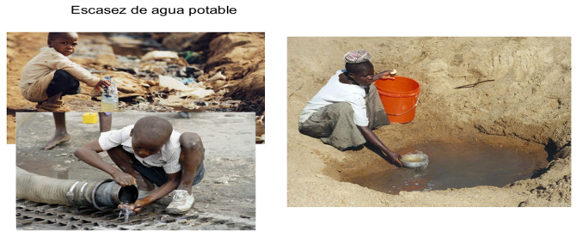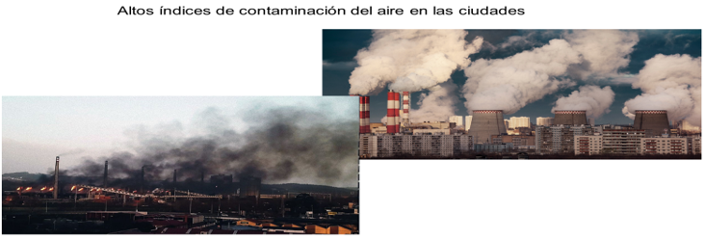
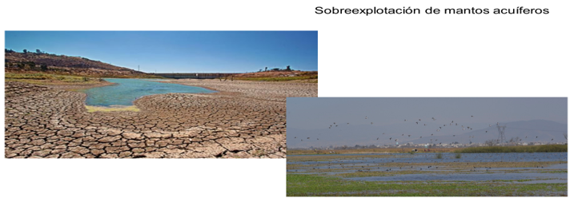

Identifica, en las ciudades es cada vez más difícil encontrar áreas verdes o protegidas que preserven recursos naturales como selvas, bosques, cuerpos de agua y las especies animales y vegetales que los habitan. Pero esto también sucede en el campo donde, por ejemplo, se queman bosques y selvas para ampliar las tierras de cultivo o crear granjas donde se practica la ganadería extensiva.¿Qué consecuencias de este tipo observan en su localidad ?

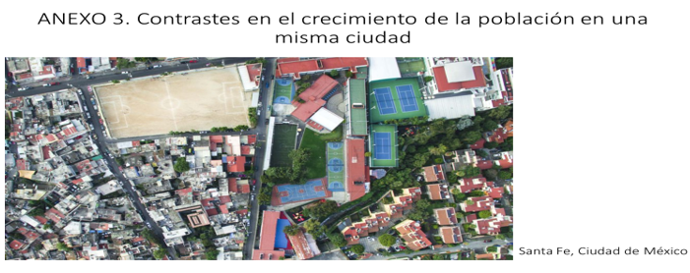

Otra consecuencia que nos preocupa es la contaminación del agua, el aire y el suelo.

Este es un problema grave. El agua potable es cada vez más escasa por diversas razones, como el desperdicio y las sequías que impiden que los mantos acuíferos puedan renovarse; a esto debemos sumar la contaminación por basura vertida en los cuerpos de agua, o la que generan las aguas residuales de los drenajes de los asentamientos en el país, que muchos desembocan en ríos, mares y lagunas. En ese sentido, tenemos un problema de gran magnitud.

Sin embargo, es cierto que existen plantas potabilizadoras, no las suficiente que tratan el agua para poder reutilizarla en actividades que lo requieren, aunque no para el consumo humano.

Otra consecuencia se relaciona con la escasez de agua potable.

Este es un problema mundial la falta de agua potable. Además de lo que ya explicamos, la captación indiscriminada ,tanto de afluentes externas como subterráneas, no sólo daña los propios mantos acuíferos, sino que también erosiona los suelos.

Llama la atención que cuando afectas un recurso, dañas al resto. Anota también los altos índices de contaminación del aire.
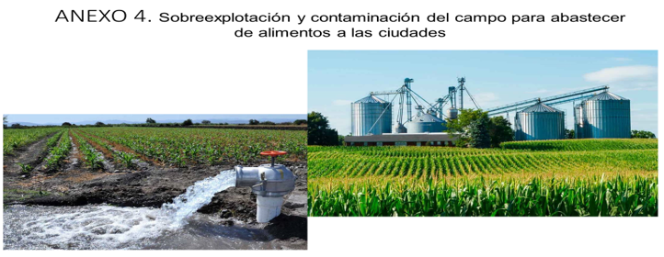
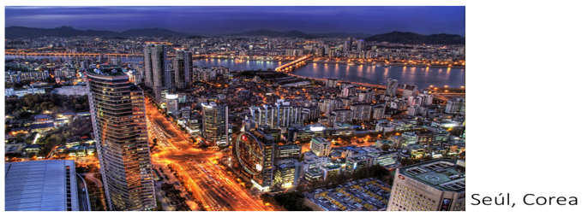

Existe la idea de que la contaminación sólo se genera en las ciudades o poblaciones con gran actividad industrial y uso excesivo de automotores; sin embargo, también sucede en las zonas rurales; por ejemplo, como ya lo mencionamos, al quemar extensiones de bosques y selvas, basura o productos agrícolas; también donde se practica la ganadería extensiva, debido a la alta producción de metano y amoníaco que generan los desechos de los animales que, por cierto, también contaminan el suelo, el subsuelo y los ríos subterráneos.

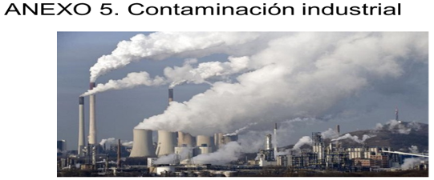

Las emisiones de metano aumentan la probabilidad de padecer enfermedades respiratorias, como el asma. Asimismo, el metano es un gas de efecto invernadero que tiene un impacto mayor que el CO2.

Y, por último, la sobreexplotación de lo mantos acuíferos, de la que ya se ha dicho algunas cosas.

La sobreexplotación de los mantos acuíferos consiste esencialmente en retirar de ellos un volumen superior a su recarga natural. Los pozos se pueden secar si el nivel freático cae por debajo de su profundidad inicial, lo que ocurre ocasionalmente en años de sequía, y por las mismas razones pueden secarse los manantiales.

¿Cuáles de estos problemas observas en tu municipio o comunidad? ¿De qué manera los enfrentan?

Debemos considerar,que las consecuencias del crecimiento poblacional afectan de diferente manera a las personas; por ejemplo, la sobrepoblación en las urbes suele concentrarse en zonas específicas donde sus habitantes se enfrentan a las consecuencias que mencionamos.

Hay también diversas regiones en las que, a pesar de que no se sobreexplotan de recursos para sí mismas, se sobreexplotan para abastecer a las grandes ciudades.

Otro caso es el de la industria que, como resultado de la alta demanda de mercancías a causa del crecimiento de la población, emplea cada vez más recursos naturales y sus desechos tóxicos contaminan agua, suelo y aire.

Para continuar, leamos el correo electrónico que viene en la página 86 de tu libro de texto.
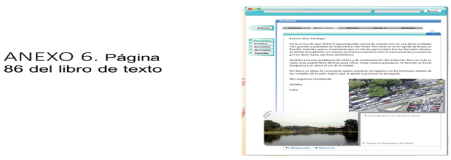

Como puedes observar, las fotografías de Sáo Paulo, en Brasil, son contrastantes; por un lado, tenemos un espacio saturado, donde se aprecia tránsito vehicular excesivo y, por otro, un espacio tranquilo en medio de la ciudad: el Parque de Ibirapuera.

¿Has visto imágenes de las favelas de Brasil? A continuación, te las vamos a mostrar.

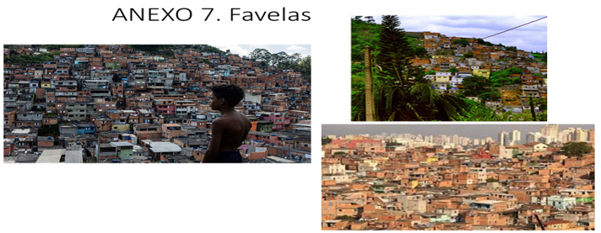

Nos recuerdan distintas colonias de algunos estados de México donde hay gran densidad de población.

Actividad 2

Por último, realicemos la actividad de la página 33 del Cuaderno de Actividades de Geografía Sexto grado.Explica las gráficas que hacen referencia a la población rural y urbana.
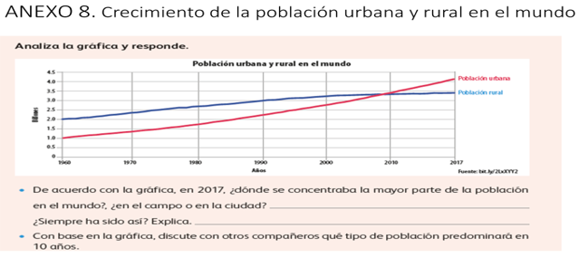

Ha llegado el momento de responder algunas de las preguntas que seguramente surgieron durante la clase:

1. ¿Qué es un manto freático?

Es una acumulación de agua subterránea que se encuentra sólo un poco por debajo del nivel del suelo. En otras palabras, es un acuífero relativamente superficial, pues los acuíferos pueden estar también a mayores profundidades.
De ellos se alimentan los pozos y las fuentes de agua, potable o no. Son los acuíferos más expuestos a la contaminación proveniente de la superficie.

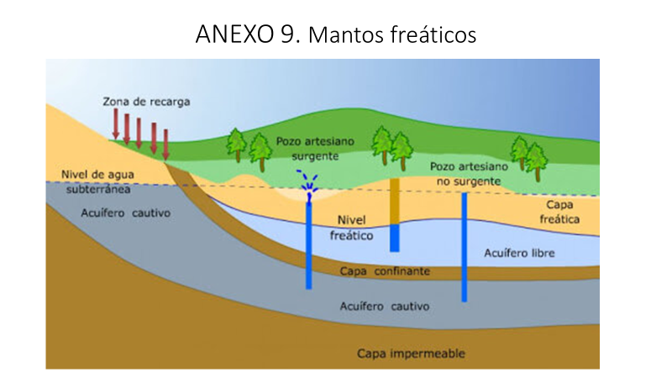

2.- ¿Cómo se pueden contaminar los mantos freáticos o mantos acuíferos?

Cuando agentes contaminantes son liberados al suelo o subsuelo y luego migran hacia el acuífero. Esto también puede ocurrir de manera natural debido a la presencia de elevadas concentraciones de constituyentes minerales existentes en el acuífero.

La contaminación puede ocurrir de fugas procedentes de sistemas de saneamiento básico, aguas residuales, vertederos, estaciones de servicio, o de la aplicación de fertilizantes en la agricultura. También por contaminantes naturales existentes en el acuífero, como arsénico o fluoruro. El uso del agua subterránea contaminada puede causar daños en la salud a través de intoxicaciones o de la propagación de enfermedades.

El reto de hoy:

Platicar con tus papás y abuelos si en la localidad comunidad, municipio o ciudad donde vives el crecimiento de la población ha sido lento, acelerado o hay disminución de la población.

Eelaborar en tu cuaderno un cuadro comparativo como el que se muestren de las ventajas y desventajas que conlleva el crecimiento o decrecimiento de la población.

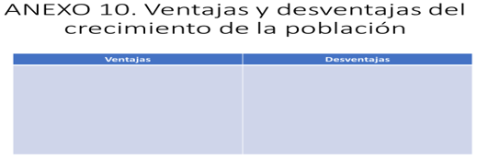

Si en tu casa hay libros relacionados con el tema, consúltalos. Así podrás saber más. No te preocupes si no cuentas con estos materiales. En cualquier caso, platica con tu familia sobre lo que aprendiste, seguro les parecerá interesante.

¡Buen trabajo!

Gracias por tu esfuerzo.

Para saber más
Lecturas

https://www.conaliteg.sep.gob.mx/primaria.html

